# Besprechung der Aktivitäten der letzten zwei Tage

## Stefan

Hat sich mit GEF und RCP beschäftigt. Die Verwendung scheint jedoch sehr frustrierend zu sein. Das RCP wollte nicht so starten, wie es ursprünglich gedacht war.

Die neue Lösung könnte jetzt Graphical Modelling Framework (GMF). Integriert das GEF und das Eclipse Framework. Dadurch entsteht eine höhere Ebene und ist somit leichter zu verwenden.

[RCP Einführung von Steffan]

Zu dem GMF gibt es auch noch folgende Artikel:  
<http://www.rcp-vision.com/eclipse-gmf-un-editor-grafico-per-i-modelli-emf/>  
<https://wiki.eclipse.org/Graphical_Modeling_Framework/Documentation>  
<https://wiki.eclipse.org/Graphical_Modeling_Framework/Tutorial/Part_1>

Nach Stefans Einschätzung sollten wir damit in der Lage sein uns mit größeren Schritten dem Ziel zu nähern.

## David

Mittlerweile können wir Bausteine entfernen

Als nächstes steht noch an:  
Funktionalität der Blöcke (Transformationsblock sollte etwas machen)

## Jan

Controller weiter implementiert.

[Diskussion über Testfallstruktur]

## Leon

An der GUI Implementierung weitergearbeitet.

### Wie werden GUIs getestet? Humble View: Dadurch werden nur die View-Models getestet. Ein einfaches Beispiel hierfür ist die Huble-Dialog-Box: <https://vdocuments.mx/the-humble-dialog-box.html>

## Linus

Fileservice Testklassen und Fileservice: Qualitätssicherung. RCP und GEF Tutorials gemacht aber nock keinen Durchbruch geschafft.

# RCP Einführung

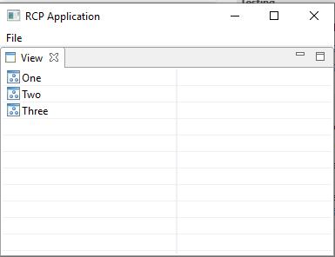Das Ziel ist die oben angezeigte Darstellung zu erhalten. Dafür sind folgende Schritte durchzuführen:

1. New Project: Plug-in Project
2. Name eintragen:  
   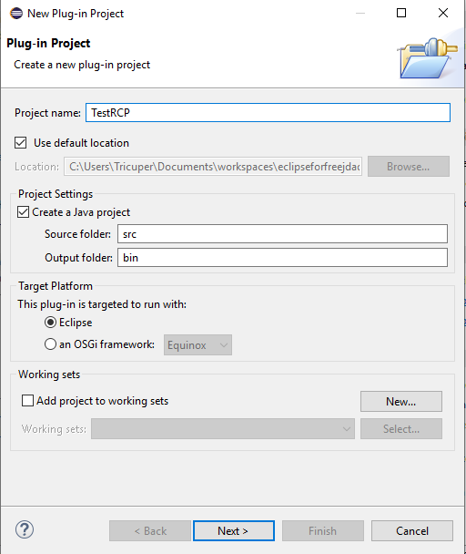
3. Die folgenden Settings auf der nächsten Seite eintragen  
   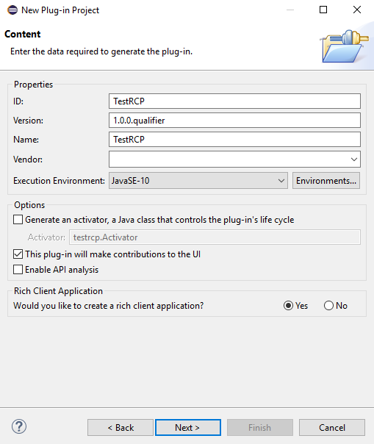
4. Hier ist der Knackpunkt. Mit RCP 3 funktioniert der Ablauf aktuell. Mit RCP 4 stoßen wir auf das Problem, dass anstelle des gewünschten Fensters eine neue Instanz von Eclipse.  
   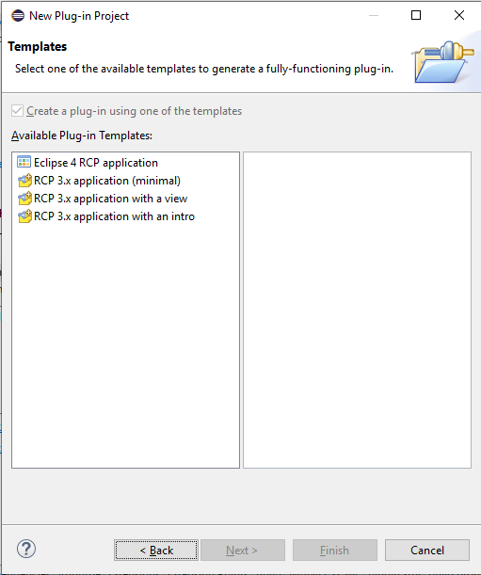

# Fragen

## Was ist das Minimale was von Loggern verstanden werden sollte?

Es gibt unterschiedliche Logger-Level, die in einer xml-Datei eingestellt werden können. Je feiner das Level, desto mehr Informationen werden angezeigt.  
Beispiele dazu finden sich in den Testfällen von David (testModel.java)